Создание миграций. БД будет состоять из постов, категорий и тегов
1. Создаем модель категорий и миграцию к ней
2. Теги
3. Посты
4. Создадим промежуточную таблицу
5. Заполняем миграции
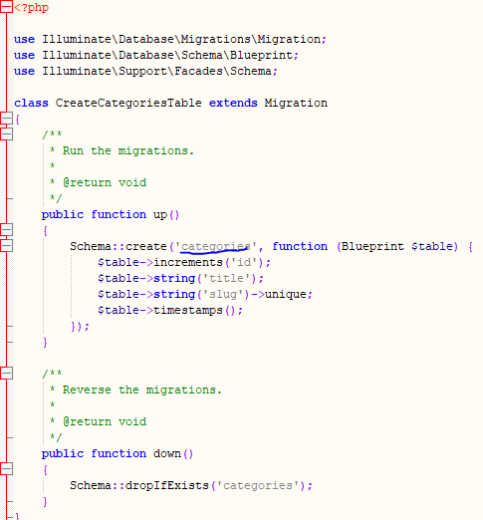

->unique()

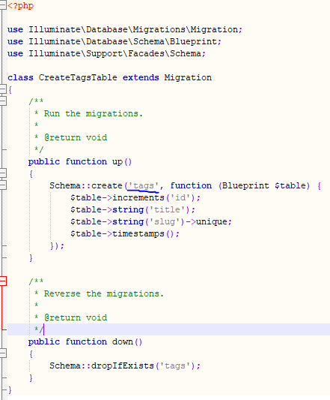

->unique()

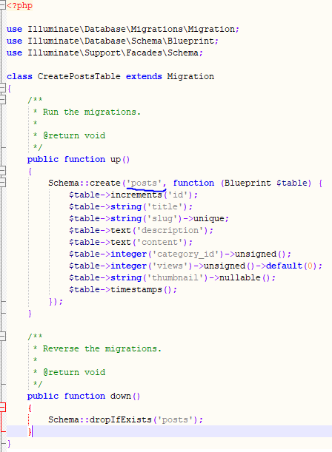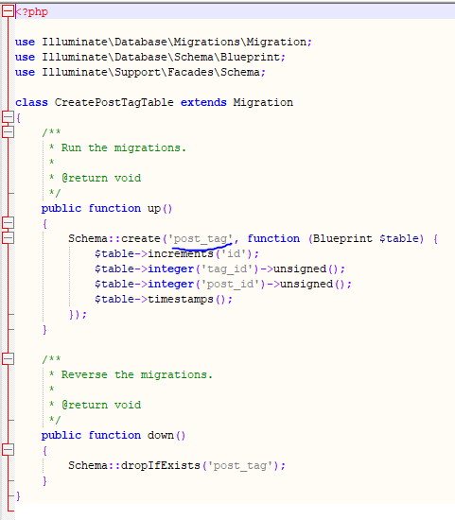

6. Подключите БД, выполните команду migrate

